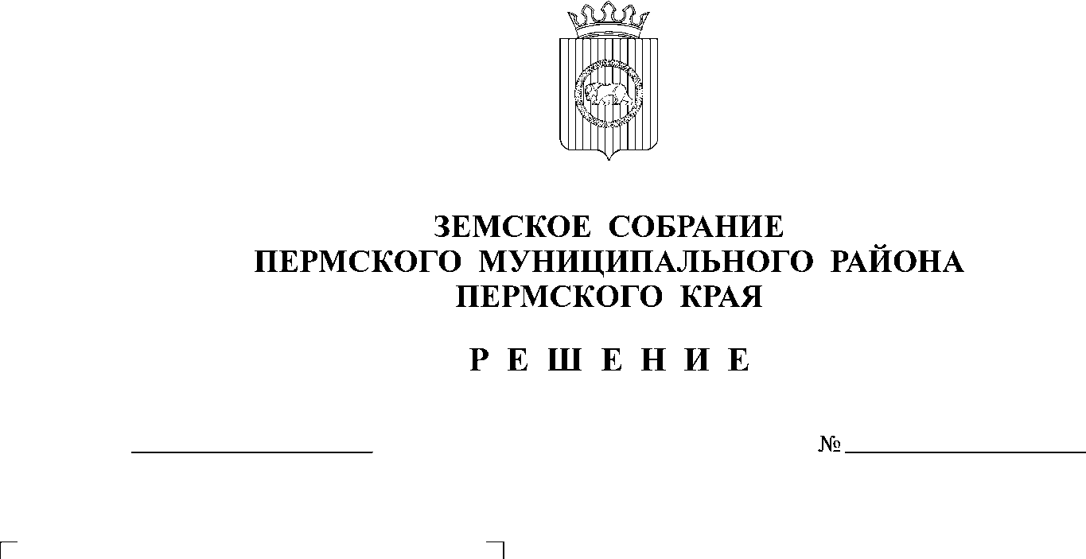
О внесении изменений в Положение об управлении социального развития администрации Пермского муниципального района, утвержденное решением
21.10.2021
173
Земского Собрания
от 22.06.2017 № 233
В соответствии с частью 3 статьи 41 Федерального закона от 06.10.2003 № 131-ФЗ «Об общих принципах организации местного самоуправления в Российской Федерации», пунктом 2 части 1 и пунктом 14 части 2 статьи 25, части 1 статьи 39 Устава муниципального образования «Пермский муниципальный район»
Земское Собрание РЕШАЕТ:
1. Внести в Положение об управлении социального развития администрации Пермского муниципального района, утвержденное решением Земского Собрания Пермского муниципального района от 22.06.2017 № 233 (в ред. решений Земского Собрания Пермского муниципального района от 20.02.2018 № 290; от 31.05.2018 № 320; от 25.12.2018 № 358; от 22.04.2021 № 127), следующие изменения:
1.1. Пункты 2.2.3, 2.2.5, 2.2.6 раздела 2 исключить.
1.2. Пункты 3.6, 3.8, 3.43 раздела 3 исключить.
2. Уполномочить начальника управления социального развития администрации Пермского муниципального района выступить в качестве заявителя при государственной регистрации изменений в Положение об управлении социального развития администрации Пермского муниципального района в Межрайонной ИФНС России № 17 по Пермскому краю.
3. Опубликовать настоящее решение в бюллетене муниципального образования «Пермский муниципальный район» и разместить на официальном сайте Пермского муниципального района.
4. Настоящее решение вступает в силу 01 января 2022 года.

Глава
муниципального района В.Ю. Цветов

Председатель
Земского Собрания Д.В. Гордиенко

